Diakoniepreis
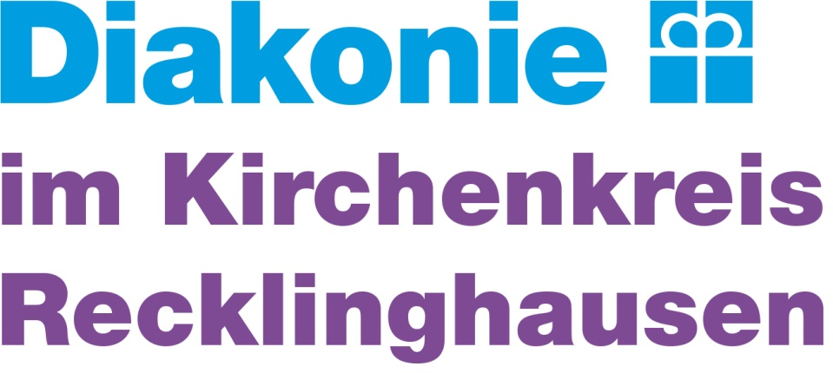
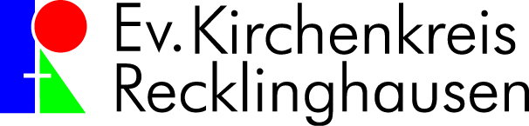
für den Evangelischen Kirchenkreis Recklinghausen

Bewerben Sie sich für den Diakoniepreis des Evangelischen Kirchenkreises Recklinghausen!
An vielen Orten engagieren sich Gemeinden und Gemeindemitglieder sozial, gesellschaftspolitisch, diakonisch für und mit anderen. Dabei entstehen Projekte, die mehr Beachtung und finanzielle Unterstützung verdienen.

Gemeindediakonische Projekte können sein: Besuchsdienste, Angebote für Familien und/oder Kinder, Projekte rund um das Thema Armut, für Geflüchtete Bildungs- oder andere Angebote, Trauerbegleitung, Selbsthilfeprojekte, besondere Gottesdienst und vieles mehr.

Dafür ruft der Evangelische Kirchenkreis Recklinghausen jährlich einen mit 2.000 Euro dotierten Diakonie-Preis aus.

Schicken Sie dieses – gerne digital - ausgefüllte Bewerbungsformular an:

Diakoniepfarrer Dr. Dietmar Kehlbreier,
Diakonisches Werk im Kirchenkreis, Recklinghausen, Elper Weg 89,
45657 Recklinghausen

oder d.kehlbreier@diakonie-kreis-re.de

Bewerbungsschluss: 31.05.2023

Teilnahmebedingungen:
- Antragsberechtigt sind die Presbyterien der Kirchengemeinden im Ev. Kirchenkreis Recklinghausen aufgrund eines Presbyteriumsbeschlusses.
- Jedes Presbyterium kann sich pro Durchgang mit einem Projekt bewerben. Folgeanträge sind prinzipiell möglich.
- Der Preis ist mit 2.000 EUR dotiert. Das Preisgeld kann grundsätzlich aufgeteilt werden. Das Preisgeld soll nicht für Personalkosten verwendet werden.
- Antragsfähig sind alle gemeindediakonischen Aktivitäten einer Kirchengemeinde (beabsichtigte wie vorhandene laufende Aktivitäten). Die Aktivitäten sollen Projektcharakter haben. In die Bewertung fließen – ohne förmliche Gewichtung - ein: Beschreibung der Zielgruppe/der Unterstützung, Verankerung im Gemeindeleben wie ins Gemeinwesen, Verknüpfung mit weiteren Akteuren/ggf. diakonischen Diensten.
- Eine Jury, zusammengestellt von Kreissynodalvorstand und Diakoniepfarrer, entscheidet aus den eingereichten Projekten. Der Diakoniepreis wird in einer öffentlichen Veranstaltung überreicht.
Der Diakoniepreis finanziert sich durch die jährliche kreiskirchliche Kollekte für Diakonie. So fließen Gaben aus den Kirchengemeinden zurück in Projekte vor Ort.

Antragsstelle: Presbyterium

Kontaktperson für Rückfragen (Vorsitz/Diakoniepresbyter*in)
Name:
Tel.:
Mail:

Titel des Projekts

Beschreibung des Projekts: Was wir tun, was daran diakonisch ist …

Ziel des Projekts: Was wir beabsichtigen (möglichst ein Satz)

Zielgruppe: Wer wird mit dem Projekt unterstützt/angesprochen?

Akteure: Wer führt das Projekt durch? (Ehrenamtliche, Hauptamtliche, ggf. Beteiligung der Zielgruppe)

Ausstrahlungscharakter (z.B. ins Gemeindeleben, zu anderen (kirchlichen) Gruppen, in den Stadtteil, zu einem diakonischen Dienst):

Geplanter Verwendungszweck des Preisgeldes:

Besondere Idee zur Preisübergabe, falls schon vorhanden

Name Ort/Datum Unterschrift

